Andrés Luna Ruvalcaba

Actividad integradora : sprint Shedule

PROYECTO 2



**Actividad 2. El sprint Shedule**

En el marco del desarrollo de nuestro proyecto de diseño web, hemos seleccionado la página principal (Homepage) de nuestro ecommerce como el primer objetivo del sprint. La página principal es una parte esencial de la experiencia del usuario, ya que es la primera impresión que tendrán los visitantes al ingresar a nuestro sitio. Este sprint nos permitirá concentrarnos en implementar características y funcionalidades clave que mejorarán la navegación, la presentación de productos y, en última instancia, la satisfacción del cliente.

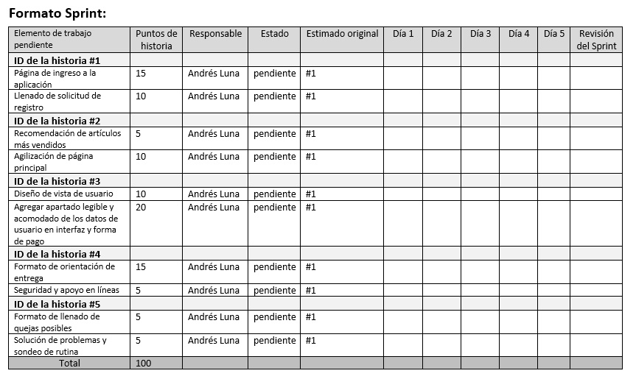

**Tablero de Jira**

<https://p2int.atlassian.net/jira/software/projects/ACE/boards/5/backlog?atlOrigin=eyJpIjoiNzJjZjIxODZkYjViNDE4MTlkNTc0ZTM0NjE5MGE1NWEiLCJwIjoiaiJ9>

**Seguimiento**

Durante el transcurso del sprint, hemos mantenido reuniones diarias para la actualización del estatus de las tareas. Estas reuniones han sido cruciales para mantener a todo el equipo al tanto del progreso, identificar posibles obstáculos y asegurarnos de que el trabajo esté alineado con los objetivos establecidos. Se ha llevado a cabo un seguimiento cercano con el equipo y los stakeholders para garantizar que el objetivo planteado sea el correcto y alcanzable. La retroalimentación constante ha permitido ajustar el enfoque según sea necesario, asegurando que estemos en camino para cumplir con los plazos y las expectativas del proyecto. Este enfoque proactivo y colaborativo refuerza nuestro compromiso con la transparencia, la comunicación efectiva y la entrega exitosa del proyecto.